**ALUNO: GABRIEL VICTORINO**

1 – Com base no exemplo da abertura da conta corrente, acessar o material em caso de dúvidas, construir o diagrama de seqência para o processo de realização de depósito descrito abaixo:

Nesse diagrama, o cliente informa ao funcionário (poderia ser um caixa eletrônico também e, nesse caso, não haveria esse segundo ator) o número da conta que deverá receber o valor a ser depositado. O uncionário em resposta verificará se essa conta existe, solicitando sua consulta à interface do sistema, a qual repassará o número da conta ao controlador, que, por sua vez, disparará o método consultarConta. Se a conta informada for encontrada, o funcionário solicitará o valor a ser depositado e o cliente o fornecerá. O funcionário, então, informará à interface do sistema a quantidade do valor a depositar. Esse valor será repassado ao controlador, que disparará o método depositarValor. Se esse método for realizado com sucesso, o controlador pedirá à interface que apresente uma mensagem informando que a operação foi concluída.

O sistema deverá, ainda, registrar o movimento realizado sobre a conta em questão. Para isso, ele faz referência ao processo de Registrar Movimento, que, como foi definido no diagrama de casos de uso, tem

relação de inclusão com o caso de us o Realizar Depósito. Assim, é necessário apenas posicioná-lo sobre as linhas de vida dos objetos. Como esse é um processo interno do sistema, não é necessário o disparo de

nenhuma mensagem pelos atores para que ele seja executado.

RESPOSTA:

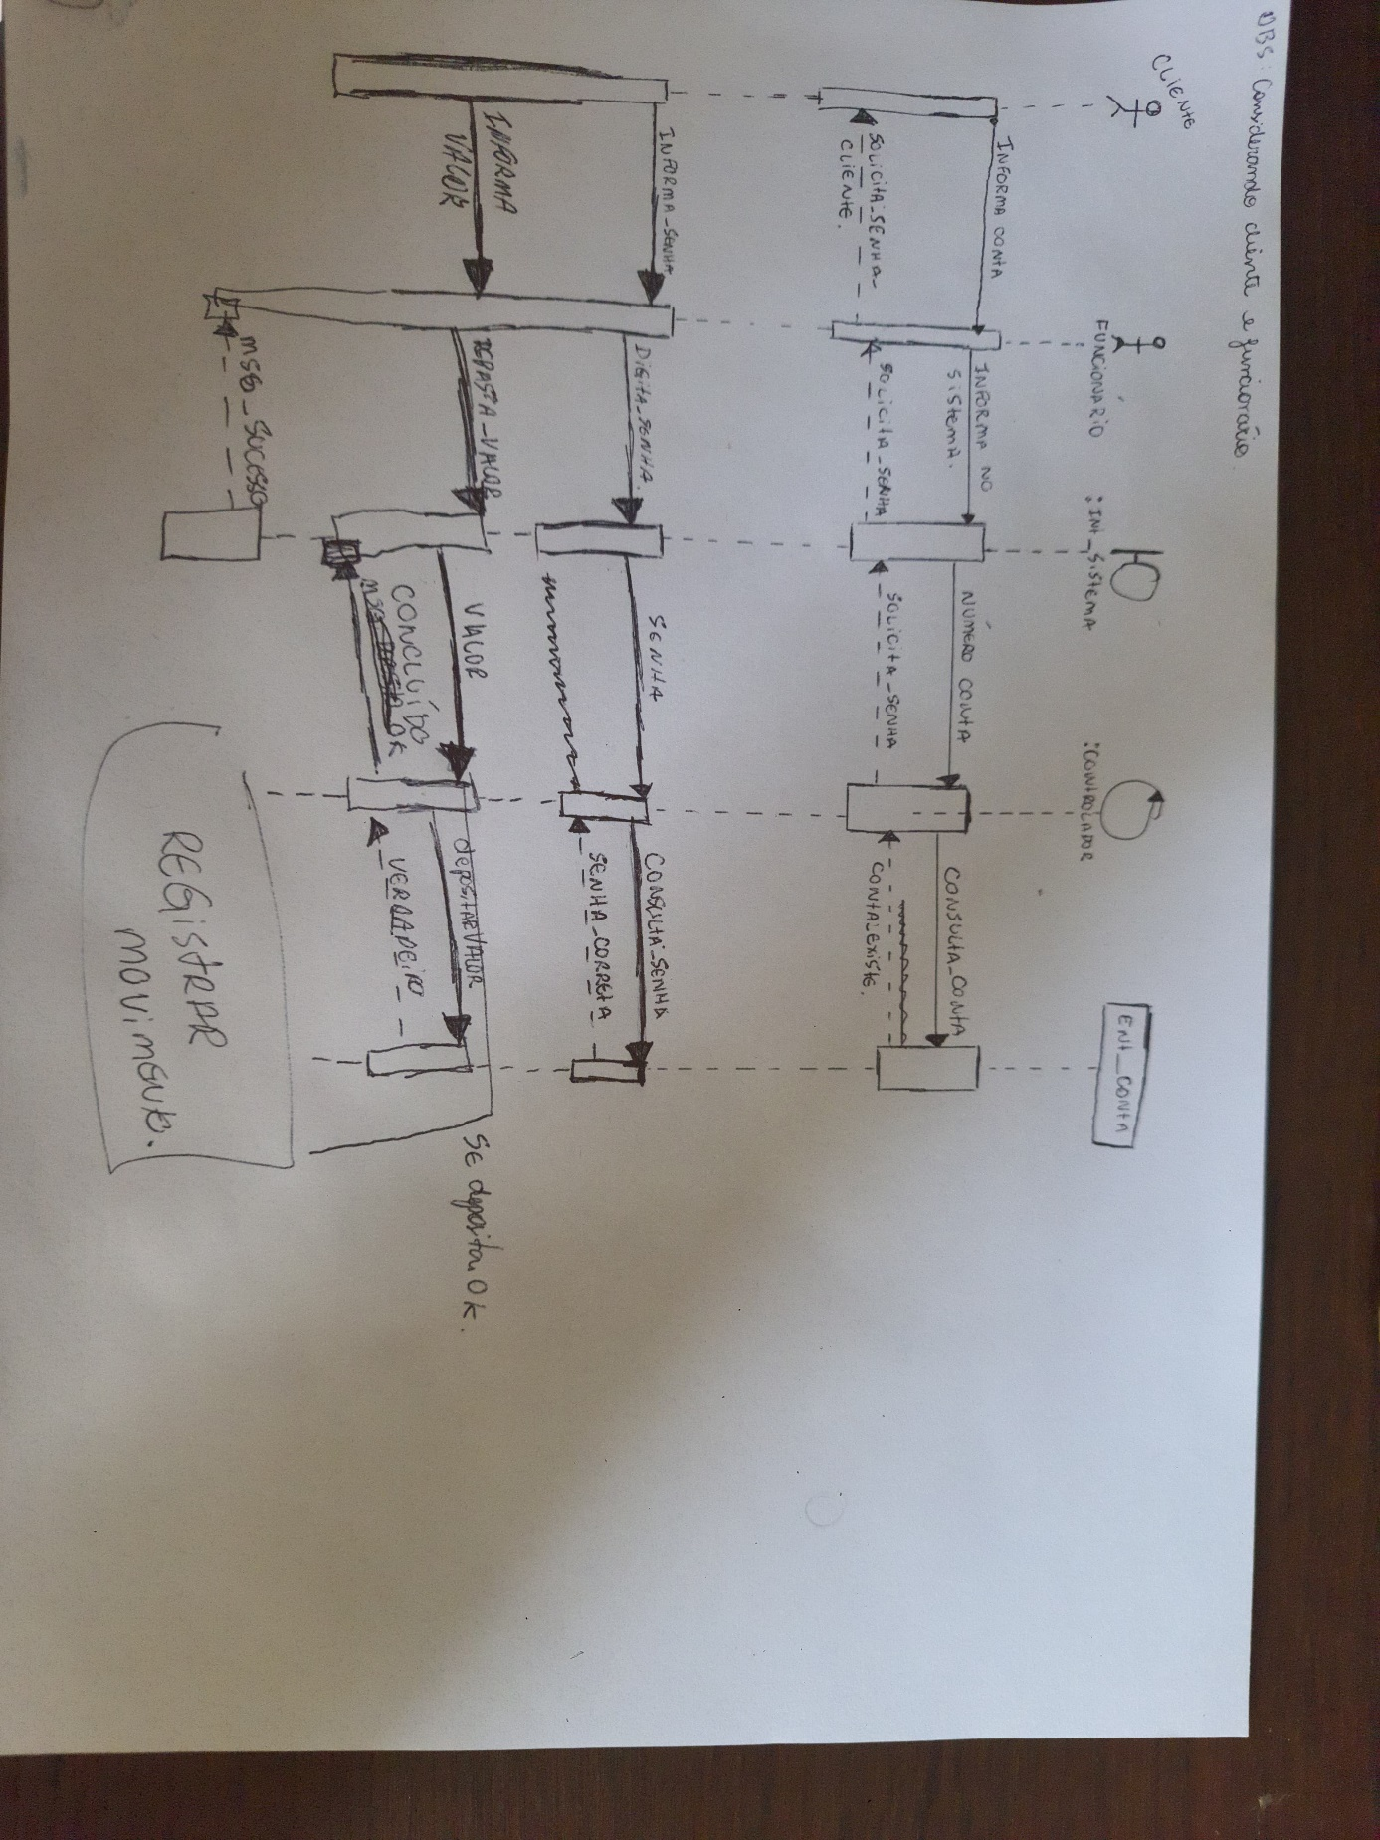

**Sistema de locação de veículos.**

Observe abaixo o diagrama de casos de uso:

**Atores:**

**Cliente –** Este ator representa os clientes que desejam locar veículos na locadora. Esse ator interage com todos os casos de uso, uma vez que o funcionário precisa de informações do cliente para utilizá-los, sendo a única exceção o caso de uso Gerenciar Veículos, manipulado exclusivamente pelo funcionário.

**Funcionário –** Este ator representa os funcionários que atendem os clientes da empresa.

**Descrição dos casos de uso**

**Gerenciar Veículos –** Este é um caso de uso secundário que representa o processo de manutenção do cadastro de veículos da empresa.

**Gerenciar Clientes –** Este é também um processo secundário e representa a manutenção do cadastro de clientes. Sempre que um novo cliente solicitar a locação de um veículo, se este ainda não estiver registrado ou seus dados tiverem sido alterados, o funcionário deverá executar esse caso de uso.

**Locar Automóvel –** Este caso de uso identifica as etapas necessárias para que um cliente consiga locar um automóvel. É necessário que ele selecione o veículo que deseja locar e informe por quanto tempo deseja locá-lo, bem como para qual finalidade, além de fornecer um valor de caução para poder alugar o automóvel.

**Devolver Locação –** Este caso de uso identifica os passos que serão executados quando o usuário devolver o veículo, onde serão registradas a data e a hora de devolução do automóvel, sua quilometragem e se este se encontra nas mesmas condições de quando foi alugado. Nesse processo, o cliente pode ter que pagar o aluguel referente ao período extra que ocupou o veículo ou qualquer dano ou multa sofrida enquanto o utilizava. Por outro lado, ele pode vir a ser ressarcido de parte do valor que pagou se tiver ocupado o automóvel por menos tempo.

2 – Com as informações apresentadas, gerar o diagrama de Classes.

3 – Criar o Diagrama de Sequência